Relazione sulle epidemie
Per proseguire il lavoro riguardante il modello epidemiologico SIR, abbiamo preso in considerazione la malattia trasmessa dal virus SARS-CoV-2, che in queste settimane ha stravolto la vita di milioni di persone.
Per calcolare i dati nella maniera più attuale possibile, abbiamo preso in considerazione il bollettino della protezione civile rilasciato il 13 marzo di quest’anno.
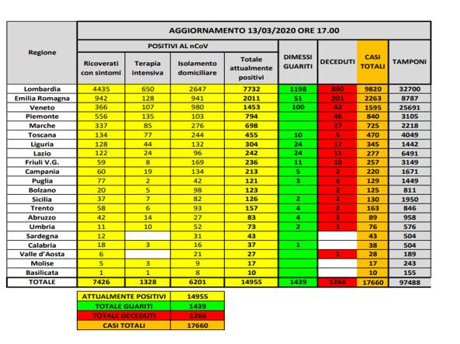
Abbiamo considerato un coefficiente α uguale a 2.6; un coefficiente γ uguale a 0.89 e una popolazione di 60 milioni di persone, ovvero quella italiana.
È stato preso in considerazione un arco di tempo di 7 giorni.
Le prime difficoltà sono sorte durante la suddivisione degli infetti tra le classi I ed R, è stato quindi necessario calcolare la differenza di infetti tra il 12 e il 13 marzo, ovvero tutti coloro che in questo giorno hanno potuto infettare a loro volta altre persone non essendo ancora isolati.
Giorno | β | γ | S | I | R | Somma
1 | 9E-08 | 0,89 | 59982340 | 2116 | 15544 | 60000000
2 | 9E-08 | 0,89 | 59971340 | 11233 | 17427 | 60000000
3 | 9E-08 | 0,89 | 59912956 | 59619 | 27425 | 60000000
4 | 9E-08 | 0,89 | 59603387 | 316127 | 80486 | 60000000
5 | 9E-08 | 0,89 | 57970392 | 1667769 | 361839 | 60000000
6 | 9E-08 | 0,89 | 49591353 | 8562493 | 1846153 | 60000000
7 | 9E-08 | 0,89 | 12790464 | 37742764 | 9466773 | 60000000
Per calcolare le classi $S_{t+1,}, I_{t+1}$e $R_{t+1}$sono state utilizzate le stesse formule della scorsa settimana.
Per quanto inverosimili, essendo gli infetti dell’ultimo giorno più di 37 milioni, i dati riportati fino al settimo giorno possono essere veritieri.
Il grafico relativo alla prima settimana è il seguente

Ma la tabella che riporta i dati calcolati per più giorni risulta chiaramente errata essendo il numero di persone nella classe S negativo all’ottavo giorno.
Giorno | β | γ | S | I | R | Somma
1 | 9E-08 | 0,89 | 59982340 | 2116 | 15544 | 60000000
2 | 9E-08 | 0,89 | 59971340 | 11233 | 17427 | 60000000
3 | 9E-08 | 0,89 | 59912956 | 59619 | 27425 | 60000000
4 | 9E-08 | 0,89 | 59603387 | 316127 | 80486 | 60000000
5 | 9E-08 | 0,89 | 57970392 | 1667768 | 361839 | 60000000
6 | 9E-08 | 0,89 | 49591353 | 8562493 | 1846153 | 60000000
7 | 9E-08 | 0,89 | 12790464 | 37742764 | 9466773 | 60000000
8 | 9E-08 | 0,89 | -29047650 | 45989818 | 43057832 | 60000000
9 | 9E-08 | 0,89 | 86730017 | -110718788 | 83988770 | 60000000
10 | 9E-08 | 0,89 | 918959037 | -844408086 | -14550951 | 60000000

È evidente che ci sia un problema con i coefficienti, dato che le formule sono corrette essendo la somma delle tre classi sempre 60 milioni.
Probabilmente il problema risiede in β, che nonostante sia stato calcolato con la formula $\frac{2α}{N-1}$ , sembra errato dato che $β∙S_{t}∙I_{t}$ è maggiore di $S_{t}$ rendendo così $S_{t+1}$ negativo.
Il grafico relativo a questa seconda tabella è il seguente.

Considerazioni:
Per quanto riguarda la prima settimana la malattia è di tipo epidemico, in quanto l’indice epidemico
$\frac{β}{γ}S_{t}$ oscilla tra i valori 1,2 e 5,8.
L’ottavo giorno, però, questo prende una piega diversa, assumendo il valore -2,8 per poi risalire al decimo giorno a 89,5 a causa di un probabile errore nel calcolo del coefficiente β.

